超星阅读器pdz转换成pdf格式
注册超星用户后，能下很多的书籍及资料，但它们均是PDZ格式，只能用超星阅览器读，让很多人不习惯。这里教你将PDZ格式转换成PDF格式，方便阅读。

方法
用超星阅读器打开 PDZ文件，单击右键，点击【打印】。
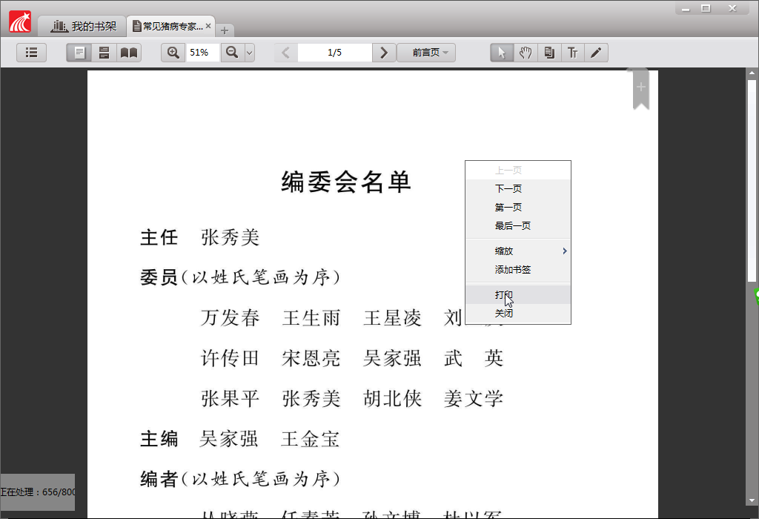

在弹出的打印设置对话框内选择【打印页数】。
把【打印页数】设置为你想打印的页数。
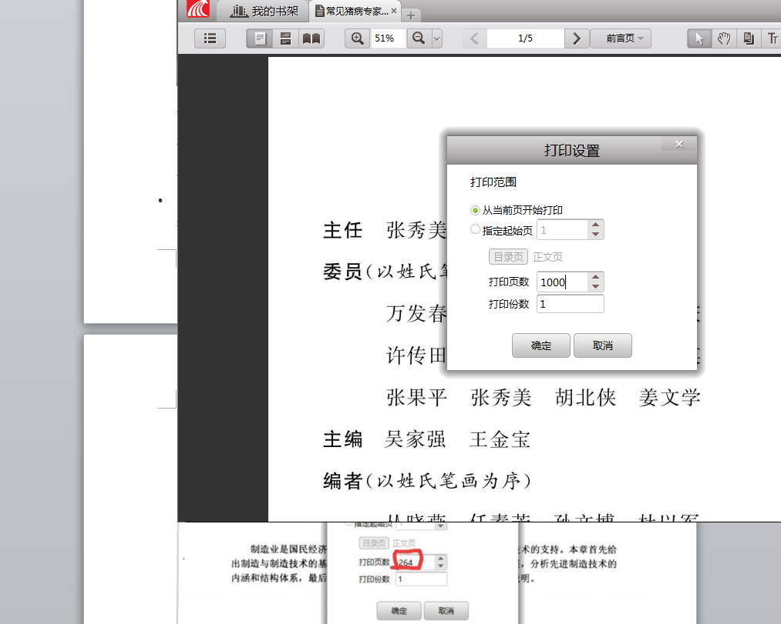
- 4
选定【pdffactory pro】。
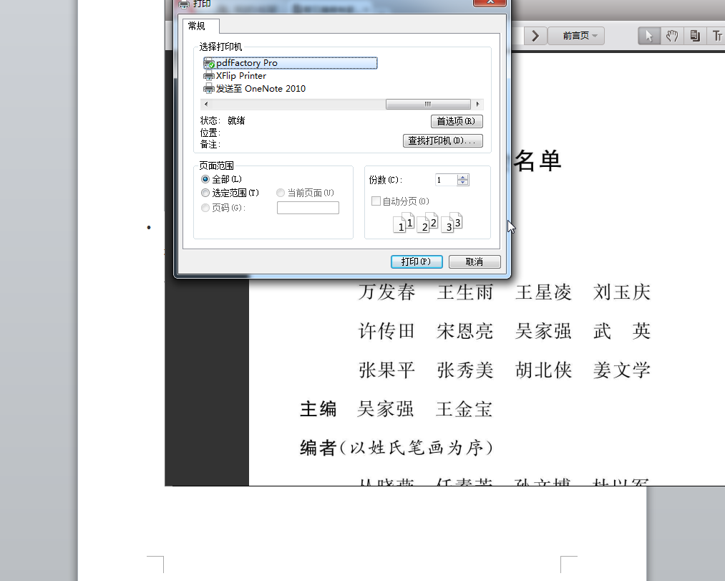
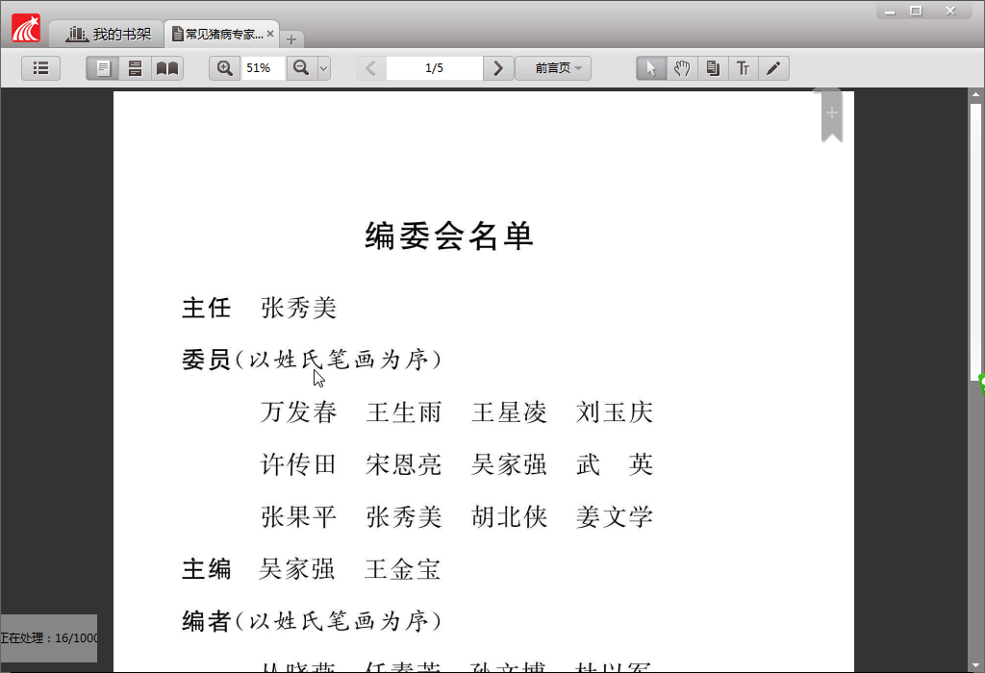
- 5
设置要保存的 文件路径 和 文件名。保存即可完成。

